H3 De Berlijnse muur
In 1948 werd Berlijn verdeeld in Oost en West. Engeland, Frankrijk en de VS bestuurden West-Berlijn. Oost-Berlijn werd bestuurd door de Sovjet-Unie. De Sovjet-Unie kreeg met de andere landen ruzie over Berlijn. Daarom werd een aantal jaren later de Muur gebouwd.

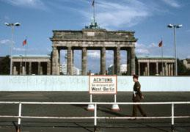
In 1961 werd er prikkeldraad over de straten uitgerold. Dat was op de grens van West- en Oost-Berlijn. De Brandenburger Tor die op de grens ligt, werd afgesloten voor alle verkeer. Je mocht niet meer van Oost naar West reizen. Voor de meeste bewoners kwam dit onverwachts.
Mensen konden niet meer naar hun werk.
Familieleden aan weerszijden van de grens konden elkaar niet meer opzoeken. Het prikkeldraad werd later vervangen door een muur van 45 kilometer lang en 3,6 meter hoog. De Muur werd goed bewaakt. Naast de Muur was een strook niemandsland. Daar liepen gewapende grenswachten met honden. ’s Nachts werd het gebied met schijnwerpers verlicht. Ook waren er stroomdraden gespannen.

Vragen

- Teken op ruitjespapier een assenstelsel. Maak de x-as 19 cm en een y-as van 16 cm.
Het is handig als je de lange kant van je blad onder legt.
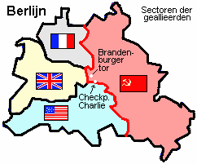
- Teken de volgende coördinaten:

A(0,4)  D(4,14) | B(1,9)  E(6,15) | C(1,12)  F(8,14)
G(11,16)  J(19,5) | H(15,10)  K(16,0) | I(15,7)  L(12,3)
M(9,2)
- Verbind deze punten met elkaar. Hou de volgorde van het alfabet aan. De vorm van de stad Berlijn wordt nu zichtbaar.
- Welke coördinaten heeft de Brandenburger Tor?

Extra: Kijk ook eens op: www.stadsverkenner.com
Antwoorden bij H3 De Berlijnse muur
- Teken op ruitjespapier een assenstelsel. Maak de x-as 19 cm en een y-as van 16 cm.
Het is handig als je de lange kant van je blad onder legt.

- Teken de volgende coördinaten:

A(0,4)  D(4,14) | B(1,9)  E(6,15) | C(1,12)  F(8,14)
G(11,16)  J(16,0) | H(13,10)  K(12,3) | I(19,5)  L(9,2)

- Verbind deze punten met elkaar. Hou de volgorde van het alfabet aan. De vorm van de stad Berlijn wordt nu zichtbaar.

- Welke coördinaten heeft de Brandenburger Tor?
De Brandenburger Tor heeft als coördinaten (8,9).
De Brandenburger Tor heeft als coördinaten (8,9).
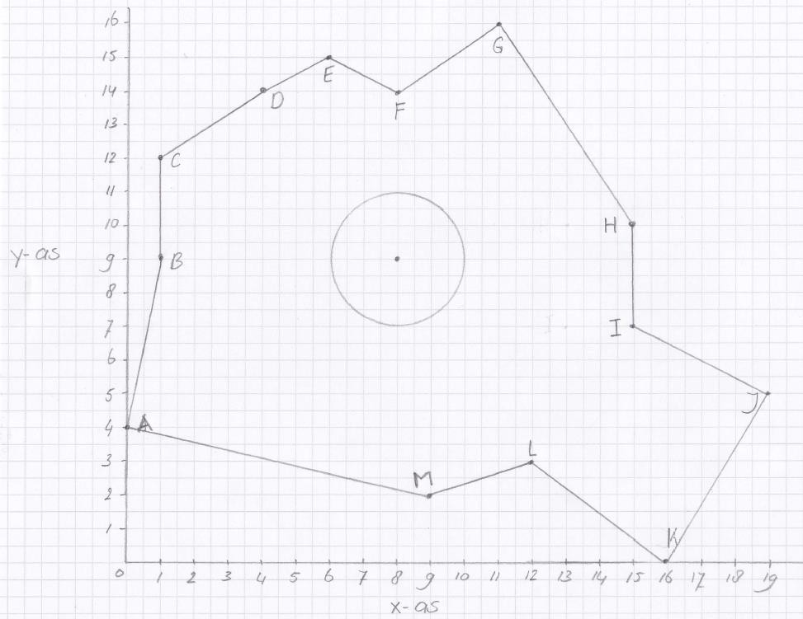
Alle antwoorden in die in de cirkel rond de Brandenburger Tor vallen zijn goed.
Brandenburger Tor

